**МИНОБРНАУКИ РОССИИ**

**Санкт-Петербургский государственный**

**электротехнический университет**

**«ЛЭТИ» им. В.И. Ульянова (Ленина)**

**Кафедра САПР**

отчет

**по лабораторной работе №1**

**по дисциплине «Программирование»**

Тема: Программа на С++ решающая полиномы

|  |  |  |
| --- | --- | --- |
| Студент гр. 4352 |  | Редкокаша Р. Ю. |
| Преподаватель |  | Калмычков В. А. |

Санкт-Петербург

2024

**Оглавление**

1 Исходная формулировка задания 3

2 Определение неясностей 3

3 Математическая постановка 3

4 Контрольный пример 4

5 Ограничения 4

6 Организация интерфейса пользователя 4

7 Реализация ввода-вывода 5

8 Внутреннее представление данных 5

9 Описание алгоритма 5

10 Тексты программ 7

11 Результаты работы программ 10

Выводы 10

**Цель работы.**

Написание программы для решения 2-х полиномов.

# Исходная формулировка задания

Написать программу, которая принимает на вход число X, решает 2 полинома:

322,321 x8 + 32,432 x7 - x

9,09 x6 + 6543,3 x3 - 0,2132 x

И вычисляет их частное.

Требуется написать 3 версии программы.

1. Программа, использующая библиотеку ввода-вывода для C++, с выводом промежуточных результатов;
2. Такая же как первая, но использующая библиотеку для C;
3. Такая же как первая, но не выводящая промежуточных результатов.

# Определение неясностей

Принято не проводить доскональный мат анализ. Требуется отобразить 7 знаков после запятой и 20 символов в строке. Запрещено использовать степенные функции и циклы.

# Математическая постановка

**Дано**:

$$D_{1}: 322,321x^{8}+32,432x^{7}-x,$$

$$D_{2}: 9,09x^{6}+6543,3x^{3}-0,2132x,$$

Где x ∈ R.

**Найти**: значения выражений, $D_{1}/D_{2}$

Способ решения:

D1:

D2:

# Контрольный пример

|  |  |  |  |  |
| --- | --- | --- | --- | --- |
| P3 | 974241954313,2580000 | 140039066,2271250 | 15,3 | 6956,93 |
| P1 | 4963,9433000 | 39099,8349300 | X | Частное |
| P2 | 63675944726,3567000 | 9152880,1455637 |  |  |
| P3 | 974241954313,2580000 | 140039066,2271250 |  |  |

# Ограничения

Так как float не может превышать определённые границы, данные, принимаемые программой, были ограничены 104 по модулю.

# Организация интерфейса пользователя

Данные отображаются в программной консоли в формате текста и знаков. Для чисел отображается 7 знаков после запятой, количество символов в строке не превышает 20.

|  |  |
| --- | --- |
| О1 | Задание:  322,321x^8 + 32,432x^7 – x  9,09x^6 + 6543,3x^3 - 0,2132x  Автор: Редкокаша Роман ЮрьевичВерсия : 1.1.1  Группа: 4352  Даты: начало: 04.09.2024 - конец: потом |
| О2 | Введите X от -10^4 до 10^4: |
| I1 | $±d___d___d$ or $±d.d___de±d___d$ |
| O3 | Пример №1  322,321X^8+32,432X^7-X = ((322,321X+32,432)X^6-1)X |
| O3 | p1 = 322,321X+32,432 = $±d___d_(7)_d$ |
| O4 | p2 = p1 * X ^ 6 - 1 = $±d___d_(7)_d$ |
| O5 | p3 = p2 * X == $±d___d_(7)_d$ |
| O6 | 322,321X^8 + 32,432X^7 - X = $±d___d_(7)_d$ |
| O7 | Пример №2  9,09X^6 + 6543,3X^3 - 0,2132X = ((9,09X^3 + 6543,3)X^2 - 0,2132)X |
| O8 | p1 = 9,09X^3 + 6543,3 = $±d___d_(7)_d$ |
| O9 | p2 = p1 * X^2 - 0,2132 = $±d___d_(7)_d$ |
| O10 | p3 = p2 * X = $±d___d_(7)_d$ |
| O11 | 9,09X^6 + 6543,3X^3 - 0,2132X = $±d___d_(7)_d$ |
| O12 | Частное= $±d___d_(7)_d$ |

*\*для 2 версии программы выводы O3-5, O8-10 пропускаются.*

# Реализация ввода-вывода

|  |  |  |  |  |
| --- | --- | --- | --- | --- |
| Библиотека | Ввод | Вывод | Позиции | Дробная часть |
| stdio.h | scanf_s() | printf() | %-* | %.* |
| iostream | cin | cout |  |  |
| iomanip |  |  | setiosflags(ios::left) << setw(20) | cout.setf(ios::fixed);  cout.precision(7); |

# Внутреннее представление данных

|  |  |  |
| --- | --- | --- |
| Имя | Тип | Назначение |
| X | float | Получение данных для обработки |
| Xn | Внутренние промежуточные расчёты |
| P | Промежуточные расчёты, их вывод, вывод результата |
| P2 | Хранение результата первого полинома, для последующей работы с ним |

# Описание алгоритма

Программа получает на вход некоторое число, дальше идёт пошаговое решение разложенного полинома, с выводом промежуточного значения на экран (кроме программы под версией 2. Обработка данных происходит через одну переменную (P). Конечный результат для первого полинома заносится в переменную P2. В конце выводится частное от деления P2 на P.

*Программа 1,3 Программа 2*

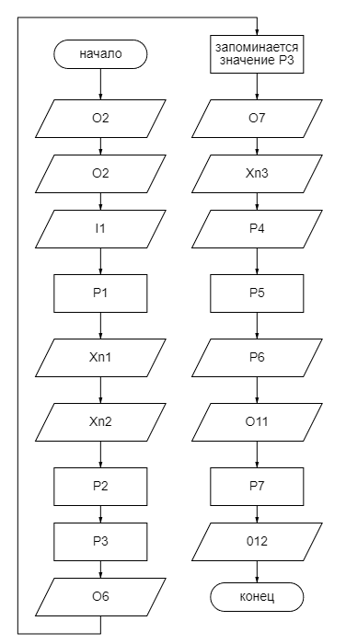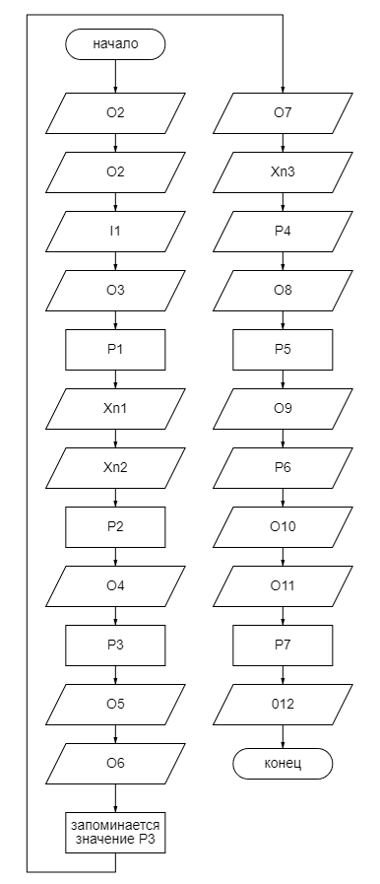

# Тексты программ

**Версия 1**

/* Задание:

* 322,321 x^8 + 32,432 x^7 - x

* 9,09 x^6 + 6543,3 x^3 - 0,2132 x

* Автор: Редкокаша Роман Юрьевич Версия:1.1.1

* Группа: 4352

* Даты: начало: 04.09.2024 - конец:потом*/

#include <iostream>

#include <iomanip>

using namespace std;

int main() {

cout.setf(ios::fixed);

cout.precision(7);

setlocale(0, "RUSSIAN");

cout << setiosflags(ios::left) << setw(20)

<< "Задание:\n322,321x^8 + 32,432x^7 - x\n9,09x^6 + 6543,3x^3 - 0,2132x\n" <<

"Автор: Редкокаша Роман Юрьевич\tВерсия : 1.1.1\nГруппа : 4352\nДаты : начало : 04.09.2024 - конец : потом\n";

float X;

cout << setiosflags(ios::left) << setw(20)<< "Введите X от -10^4 до 10^4: ";

cin >> X;

cout << "\nПример №1" << endl;

cout << setiosflags(ios::left) << setw(20)<< "322,321X^8+32,432X^7-X = ((322,321X+32,432)X^6-1)X\n";

float P = 322.321 * X + 32.432;

cout << setiosflags(ios::left) << setw(20)

<< "p1 = 322,321X+32,432 = " << P << endl;

float Xn = X * X * X; // ^3

Xn *= Xn; // X^6

P = P * Xn - 1;

cout << setiosflags(ios::left) << setw(20)

<< "p2 = p1 * X ^ 6 - 1 = " << P << endl;

P *= X;

cout << setiosflags(ios::left) << setw(20)

<< "p3 = p2 * X = " << P << endl;

cout << setiosflags(ios::left) << setw(20)

<< "322,321X^8 + 32,432X^7 - X = " << P << endl;

float P2 = P;

cout << "\n////////////////////////\n\n" << "Пример №2" << endl;

cout << setiosflags(ios::left) << setw(20)<< "9,09X^6 + 6543,3X^3 - 0,2132X = ((9,09X^3 + 6543,3)X^2 - 0,2132)X\n";

Xn = X * X;

P = 9.09 * Xn * X + 6543.3;

cout << setiosflags(ios::left) << setw(20)<< "p1 = 9,09X^3 + 6543,3 = " << P << endl;

P = P * Xn - 0.2132;

cout << setiosflags(ios::left) << setw(20)<< "p2 = p1 * X^2 - 0,2132 = " << P << endl;

P = P * X;

cout << setiosflags(ios::left) << setw(20)<< "p3 = p2 * X = " << P << endl;

cout << setiosflags(ios::left) << setw(20)<< "9,09X^6 + 6543,3X^3 - 0,2132X = " << P << endl;

cout << setiosflags(ios::left) << setw(20)<< "Частное" << P2/P << endl;

system("pause");

return 0;

}

**Версия 2**

/* Задание:

* 322,321 x^8 + 32,432 x^7 - x

* 9,09 x^6 + 6543,3 x^3 - 0,2132 x

* Автор: Редкокаша Роман Юрьевич Версия:1.2.1

* Группа: 4352

* Даты: начало: 04.09.2024 - конец:потом*/

#include <iostream>

#include <iomanip>

using namespace std;

int main() {

cout.setf(ios::fixed);

cout.precision(7);

setlocale(0, "RUSSIAN");

cout << setiosflags(ios::left) << setw(20)

<< "Задание:\n322,321x^8 + 32,432x^7 - x\n9,09x^6 + 6543,3 x^3 - 0,2132x\n" <<

"Автор: Редкокаша Роман Юрьевич\tВерсия : 1.2.1\nГруппа : 4352\nДаты : начало : 04.09.2024 - конец : потом\n";

float X;

cout << setiosflags(ios::left) << setw(20)

<< "Введите X: ";

cin >> X;

cout << "\nПример №1" << endl;

float P = 322.321 * X + 32.432;

float Xn = X * X * X; // ^3

Xn *= Xn; // X^6

P = P * Xn - 1;

P *= X;

cout << setiosflags(ios::left) << setw(20)<< "322,321X ^ 8 + 32,432X ^ 7 - X = " << P << endl;

float P2 = P;

cout << "\n////////////////////////\n\n" << "Пример №2" << endl;

Xn = X * X;

P = 9.09 * Xn * X + 6543.3;

P = P * Xn - 0.2132;

P = P * X;

cout << setiosflags(ios::left) << setw(20)<< "9,09X^6 + 6543,3X^3 - 0,2132X = " << P << endl;

cout << setiosflags(ios::left) << setw(20)<< "Частное" << P2/P << endl;

system("pause");

return 0;

}

**Версия 3**

/* Задание:

* 322,321 x^8 + 32,432 x^7 - x

* 9,09 x^6 + 6543,3 x^3 - 0,2132 x

* Автор: Редкокаша Роман Юрьевич Версия:1.3.1

* Группа: 4352

* Даты: начало: 04.09.2024 - конец:потом*/

#include <stdio.h>

#include <locale>

using namespace std;

int main() {

setlocale(0, "RUSSIAN");

printf("%-*s", 20, "Задание:\n322,321x^8 + 32,432x^7 - x\n9,09x^6 + 6543,3x^3 - 0,2132x\n");

printf("%-*s", 20, "Автор: Редкокаша Роман Юрьевич\tВерсия : 1.3.1\nГруппа : 4352\nДаты: начало: 04.09.2024 - конец : потом\n");

printf("%-*s", 20, "Введите X от -10^4 до 10^4: ");

float X;

scanf_s("%f", &X);

printf("%-*s", 20, "\nПример №1\n");

printf("%-*s", 20, "22,321X^8+32,432X^7-X = ((322,321X+32,432)X^6-1)X\n");

float P = 322.321 * X + 32.432;

printf("%-*s%.*f", 20, "p1 = 322,321X+32,432 = ", 7, P);

float Xn = X * X * X; // ^3

Xn *= Xn; // X^6

P = P * Xn - 1;

printf("%-*s%.*f", 20, "\np2 = p1 * X ^ 6 - 1 = ", 7, P);

P *= X;

printf("%-*s%.*f", 20, "\np3 = p2 * X = ", 7, P);

printf("%-*s%.*f", 20, "\n322,321X^8 + 32,432X^7 - X = ", 7, P);

float P2 = P;

printf("%-*s", 20, "\n\n////////////////////////\n\nПример №2\n");

printf("%-*s", 20, "9,09X^6 + 6543,3X^3 - 0,2132X = ((9,09X^3 + 6543,3)X^2 - 0,2132)X\n");

Xn = X * X;

P = 9.09 * Xn * X + 6543.3;

printf("%-*s%.*f", 20, "p1 = 9,09X^3 + 6543,3 = ", 7, P);

P = P * Xn - 0.2132;

printf("%-*s%.*f", 20, "\np2 = p1 * X^2 - 0,2132 = ", 7, P);

P = P * X;

printf("%-*s%.*f", 20, "\np3 = p2 * X = ", 7, P);

printf("%-*s%.*f%c", 20, "\n9,09X^6 + 6543,3X^3 - 0,2132X = ", 7, P, '\n');

printf("%-*s%.*f%c", 20, "Частное", 7, P2 / P, '\n');

system("pause");

return 0;

}

# Результаты работы программ

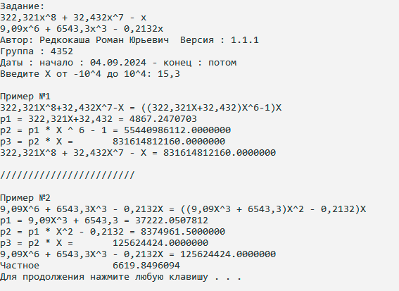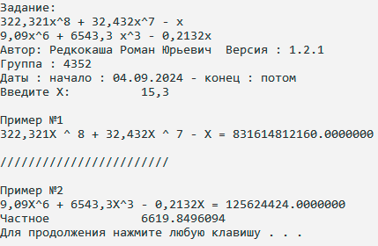

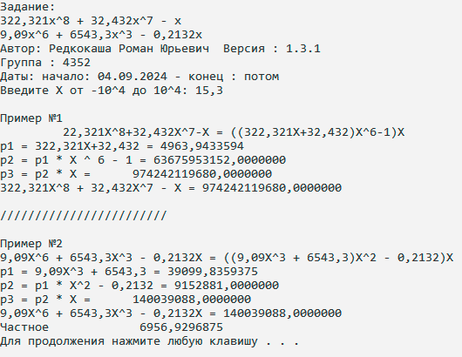

Выводы.

Изучили команды взаимодействия с консолью, научились базовому синтаксису C++, изучили библиотеку взаимодействия с консолью для языка C. Адаптировали математику для просчёта полиномов в программе. Замечена специфика библиотеки для C: в отличии от библиотеки C++ на вход не принимает точку.